软件需求书

需求规定

对基本功能的规定
控制软件主要功能包括，设备运行状态检测及故障处理、激光控制和人机交互控制三个组成部分。
设备运行状态检测及故障处理包括
（1）循环水冷（冷却水流开关、循环水温度）；
（2）激光泵浦单元（光纤状态、氙灯预燃状态）；
（3）联锁及脚踏控制单元（门联锁状态、脚踏开关踏板状态）。主程序采用轮转结构，主循环依次检查每个I/O端口，出现状态异常，立即处理。
激光控制包括
- 激光泵浦控制（充电电压控制、预燃驱动控制、瞄准光电压控制）；
- 激光能量采样（能量采样、数据处理）；放电控制（电压、频率，放电脉宽，多脉冲放电间隔）
- 光束合成控制（步进电机）。
人机交互控制包括
- 液晶显示控制；
- 触摸屏触控控制。

对性能的规定

精度
放电电压输出精度控制在10%以内，放电频率精度控制在5%以内。

时间特性要求
本系统使用22.1184Mhz的石英晶体振荡器，嵌入式软件内的时基分别为10us、1ms，系统内采用循环反复运行，单次运行周期控制在2ms以内，以便于事件处理的及时性。
本主控板与触摸显示屏通过串口通信，波特率为115200bps，以便于数据指令的上传和下发。

故障信息要求
序号 | 液晶显示信息 | 报警指示灯 | 扬声器 | 含义 | 处理方法
1 | 请连接光纤 | 光纤  警示灯亮 |  | 光纤未连接或未连接到位 | 关机、检查光纤接口状态
2 | 水压低 | 水流  警示灯亮 |  | 水流开关关闭 | 关机、检查水冷单元
3 | 电源故障 | 电源故障  警示灯亮 |  | 充电电源故障 | 记录故障代码、关机、联系技术支持
4 | 连锁未关闭 |  |  | 联锁装置响应 | 关机、检查联锁装置
5 | 脚踏错误 |  |  | 未连接脚踏开关 | 关机、检查脚踏开关
6 | 水温高请等待 | 水温  警示灯亮 |  | 水冷单元水温超过阈值 | 停止使用激光、等待水温恢复正常
7 | 水温低请关机 |  |  | 水温低于5度下限 | 关机检查
8 | 故障1 | 无 |  | 执行预燃后氙灯未预燃 | 记录故障代码、关机、联系技术支持
9 | 故障11 |  |  | 撤销预燃后，预燃状态均仍为预燃态
10 | 故障12 |  |  | 充放电期间，预燃异常
11 | 故障2 |  |  | 实际充电电压<300V | 记录故障代码、关机、联系技术支持
12 | 故障3 |  |  | 实际充电电压>780V后，仍有超过300次增加15V | 记录故障代码、关机、联系技术支持

人机交互操作要求
人机交互分为用户界面和工程界面，工程界面需输入密码进入，密码可修改。

用户界面

欢迎界面

正常工作界面，仅供参考
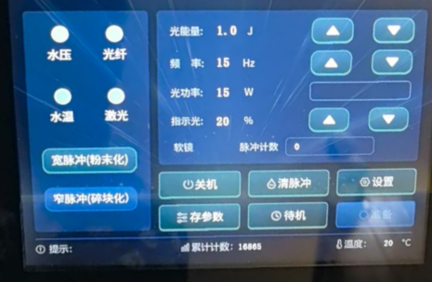
水压、光纤、水温和激光（预燃）监测，正常时绿色，异常时红色
宽脉冲：对应工程界面设置的宽脉冲放电脉宽数据
窄脉冲：对应工程界面设置的窄脉冲放电脉宽数据
光能量设置范围为工程界面设置的能量范围，常规为0.5-4.0，步长0.1，有调节按键
频率设置范为为工程界面设置的频率范围，常规为8-20Hz，步长1
光功率为光能量*频率的计算值，不可输入
指示光按档位或百分比，步长10%
脉冲计数为本次开机后发射脉冲数=频率*踩脚踏开关后激光输出时间
累计次数为设备出长后的累计发射脉冲数
待机键：开机默认待机状态，此时所有用户参数可调，脉宽、能量、频率光功率，等操作
准备键：按准备后，仅可调整光能量和频率、指示光，其余不可调

工程界面
按用户界面的设置键输入密码进入用户界面或关机重启在欢迎界面增加隐藏按键进入，仍需输入密码
设置界面需有V-P曲线设置界面，用户参数设置界面，故障屏蔽界面，开环工作界面

V-P设置界面
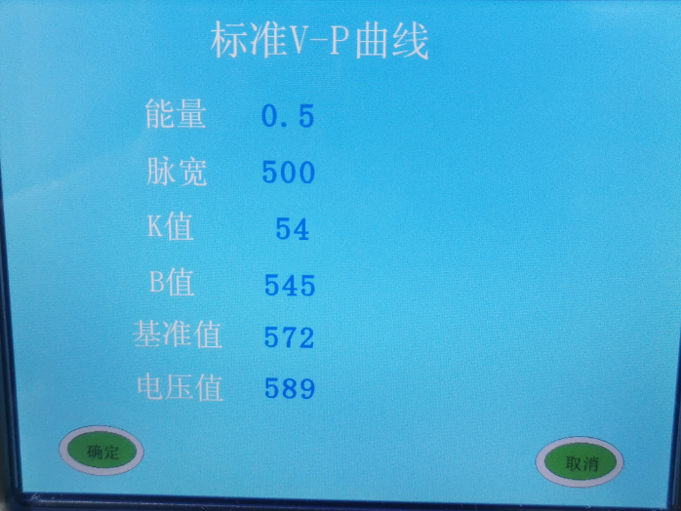
能量分为：0.5,1.0,1.5,2.0,2.5,3.0,3.5,4.0（单位J）
脉宽分为：500,1000，1500,2000，3000（单位us）
K值为一次曲线斜率，需输入
B值为一次曲线截距，需输入
基准值为经K*能量+B后的计算值
电压值为经K*能量+B后的计算值
用户界面设置能量后，软件计算对应的基准值，并按此值放电

用户参数设置界面

用户参数界面可设置参数有：
窄脉宽放电宽度：500,1000us
宽脉宽放电宽度：1500,2000,3000us
用户能量设置最大值，窄脉宽2.0,2.5,3.0,3.5,4.0，宽脉宽2.0,2.5,3.0,
用户频率设置最大值：窄脉宽15,16,17,18,19,20Hz，宽脉宽16
需符合能量频率表：
频率 | 窄脉宽 | 宽脉宽
8-10Hz | 0.5-4.0J | 0.5-3.0
11-12Hz | 0.5-3.0J | 0.5-2.0
13-14Hz | 0.5-2.5J | 0.5-1.5
15-16Hz | 0.5-2.0 | 0.5-1.0
17-18Hz | 0.5-1.0 | 0
19-20Hz | 0.5 | 0

故障屏蔽界面
可屏蔽信号
光纤位置传感器信号
连锁信号

开环工作界面
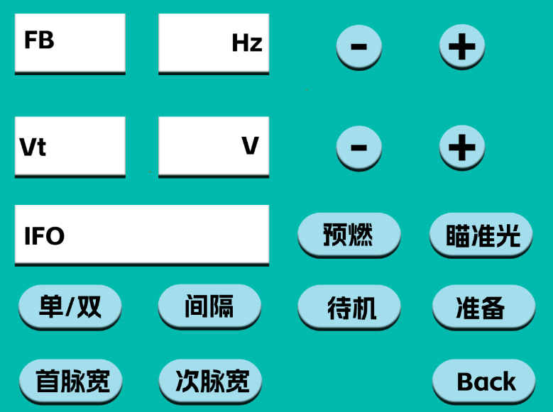
频率调节，+-键
电压调节+-键
IFO信息提示
预燃按键，控制电源预燃信号，使氙灯预燃
瞄准光按键，可调亮度，循环按键或在界面增加按键
单/双按键，控制放电脉冲数，单脉冲是一次放一个脉冲，双脉冲是一次放两个脉冲，且脉冲间隔通过“间隔”按键可调，可调范围100-3000us，步长50
首脉宽，调节第一个脉冲放电时间，范围300-3000us，步长100
次脉宽，调节第二个脉冲放电时间，范围300-3000us，步长100
准备，按下后踩脚踏开始放电
待机，按下后踩脚踏不可出光
返回，返回至工程界面

